**6 conceptos básicos en Composición de diseño**

1) Balance: La posición de cada elemento dada por su peso visual. El peso puede ser simétrico o asimétrico.

2) Contraste: Esto es señalar un concepto marcado por la diferencia de dos elementos distintos. Por ej.: Algo claro y algo oscuro.

3) Alineación: Crear rutas visuales, seguir una orientación que alinee nuestro diseño.

4) Proximidad, saber agrupar nuestros elementos.

5) Repetición: Aquí podríamos hablar del concepto de marca.

6) Espacio: saber cómo usar el espacio que tenemos. Que se vea todo ordenado, que no refleje desorden ni genere incomodidad.

**Diseño responsivo**

Es una metodología que nos permite crear diferentes diseños que sean adaptables a diferentes dispositivos, ej.: celular, Tablet u ordenador.

¿Cómo garantizamos que el diseño sea responsivo?

1. Para que sea adaptable debemos empezar por dispositivos móviles. Esto nos garantiza que partimos del contenido básico hasta el contenido más complejo. Cuando comenzamos a diseñar nuestro sitio web debemos hacerlo pensando cómo se vería en nuestro celular. Comenzando desde este punto vamos a encontrar mas complejidades que comenzando desde la pantalla de un ordenador.

2. Separamos la capa de contenido con de la de funcionalidad. Así aseguramos que el contenido esté accesible a todos los usuarios.

3. Usar sistema de grillas y columnas. Las columnas son referencias para dividir el ancho de la página. Así es más fácil el diseño. La grilla es como una rejilla en nuestro diseño, que no está visible sino va a generar las columnas y estas nos van a permitir medir el espacio desde un dispositivo celular, Tablet u ordenador.

Metodologías para el diseño:

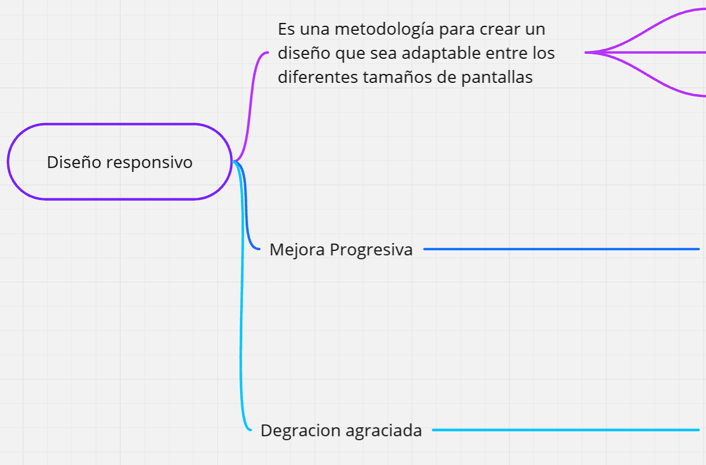

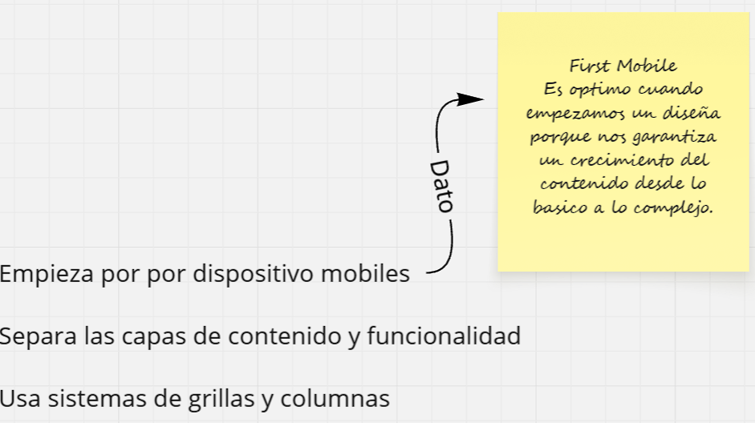

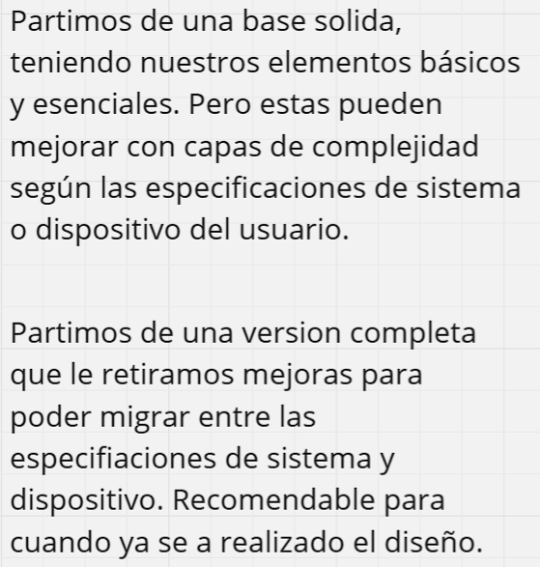

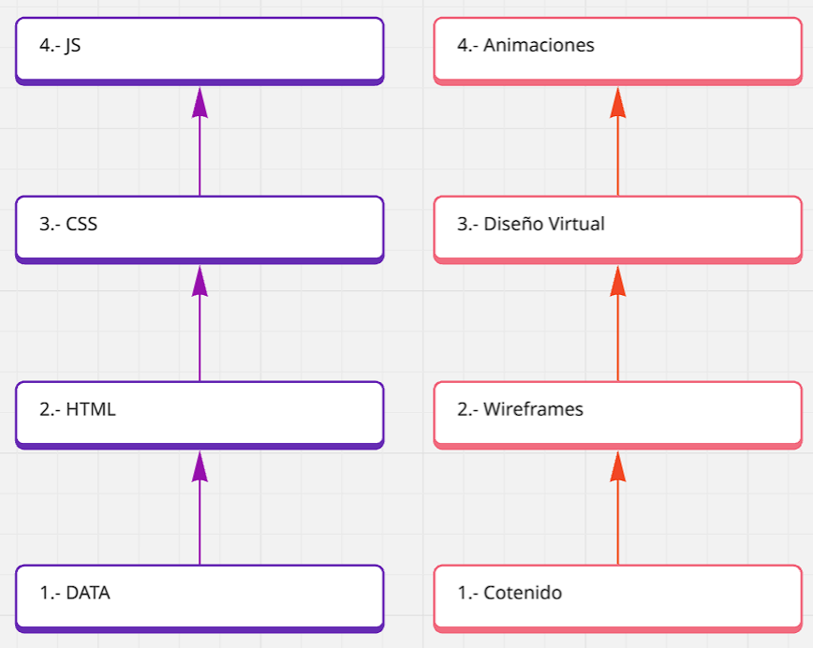

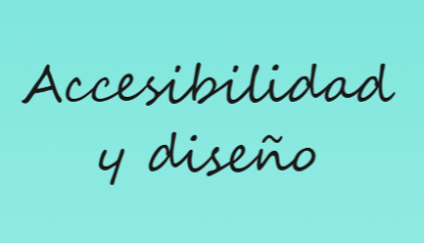

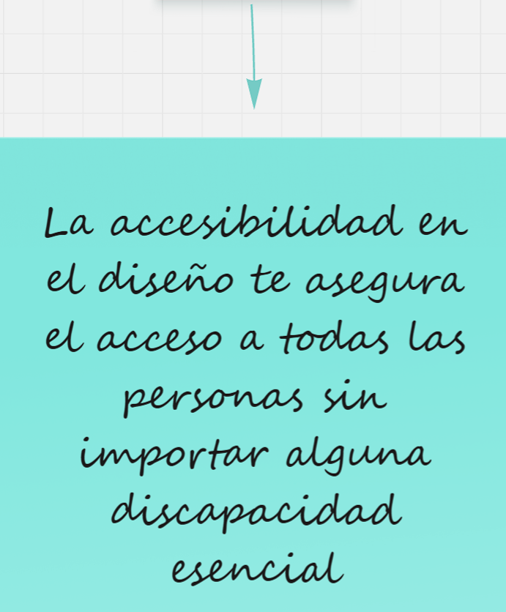

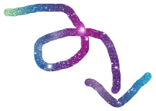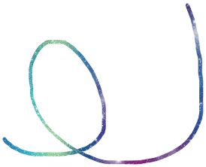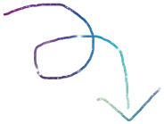

HTML debe estar estructurado correctamente. Para que los lectores de pantalla puedan proporcionar un detalle acertado al usuario. La semántica es importante y ayuda al SEO:

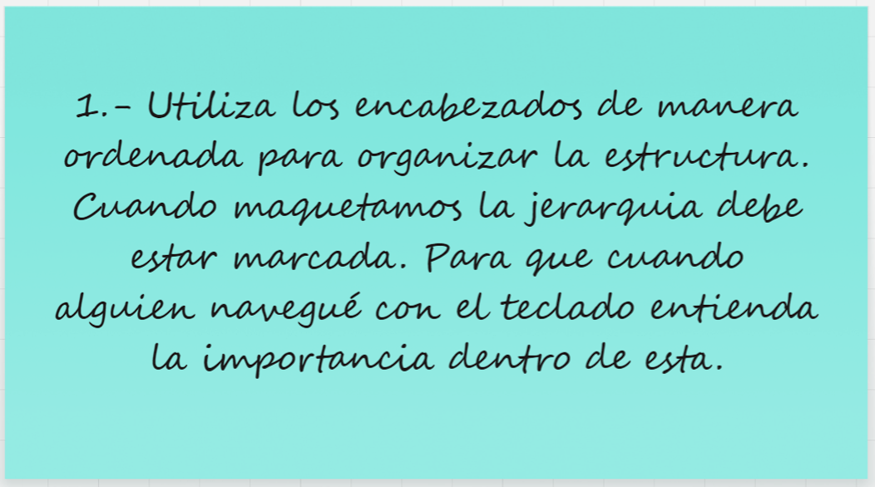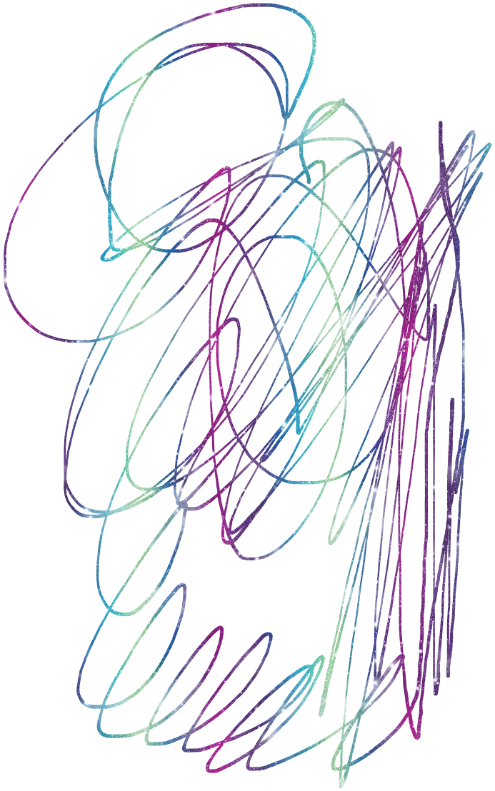

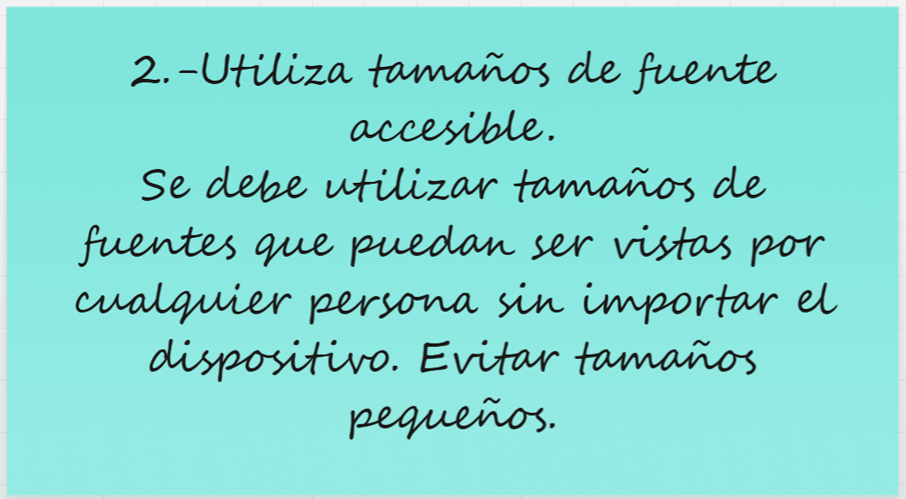Al usar fuentes de menor tamaño evita que las personas con problemas de vista accedan a toda la información de nuestra página



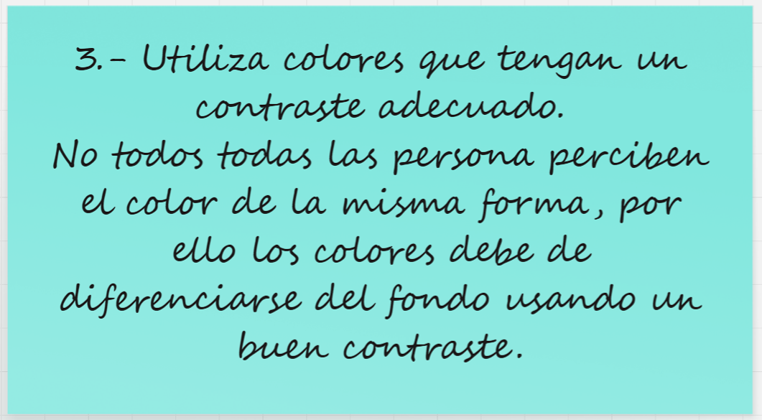Si se usan colores incorrectos puede llevar a información, textos o imágenes a que no sean visibles.

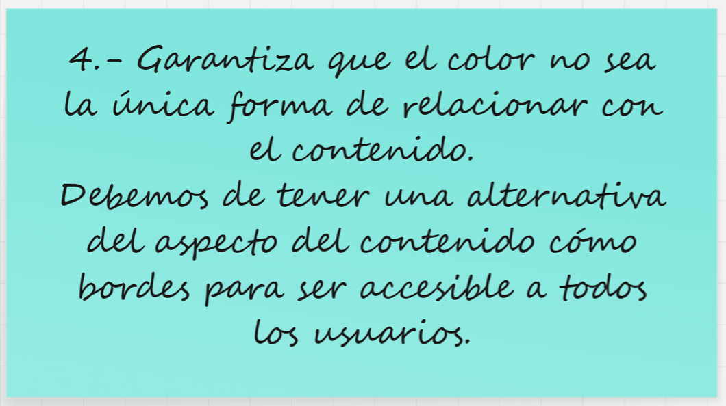Debemos evitar la categorización únicamente por colores. Cuando se agregan categorías por colores, se ve bonito y fácil. Pero si no se le agrega alguna alternativa extra como bordes o separaciones marcadas, puede dificultar la comprensión para algunas personas.

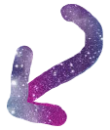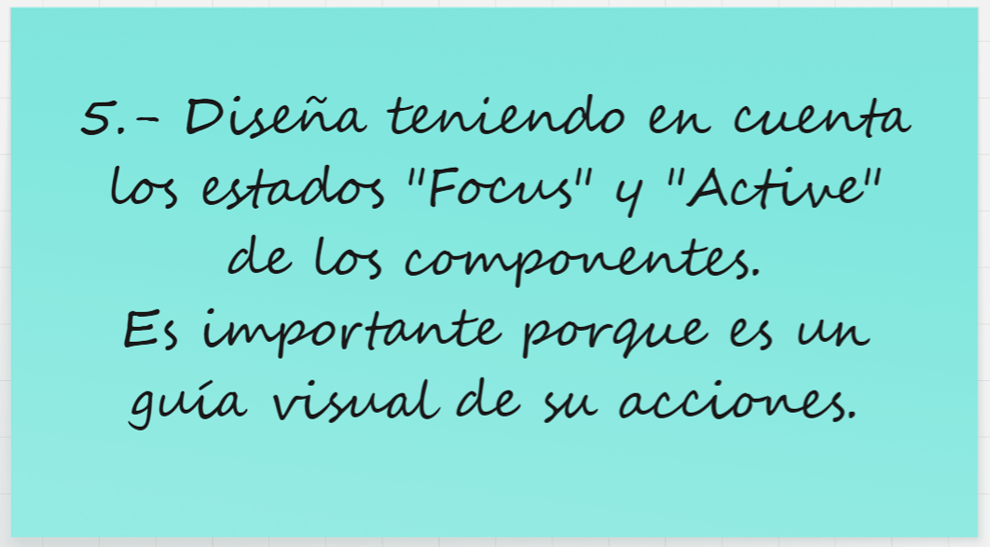No debemos dejar a un lado los estados Focus y Active en el HTML porque estos proporcionan una ayuda visual para que el usuario sepa en que parte de la página se encuentra.

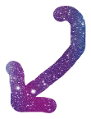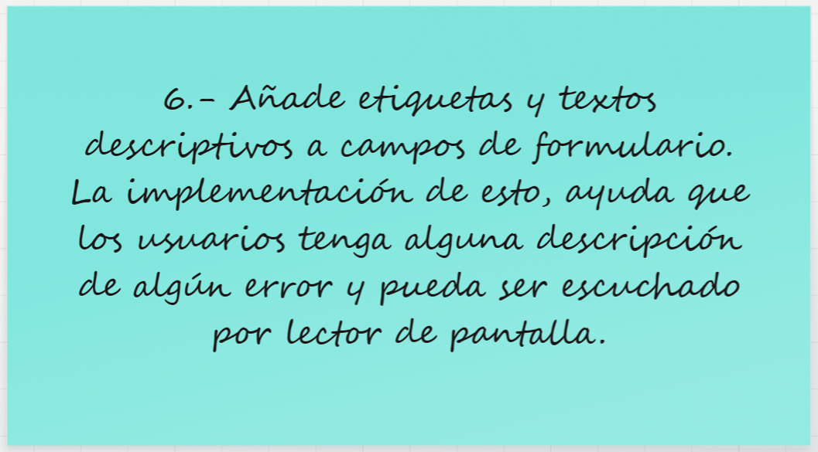Debemos agregar etiquetas y textos descriptivos a campos de formularios, videos, e imágenes

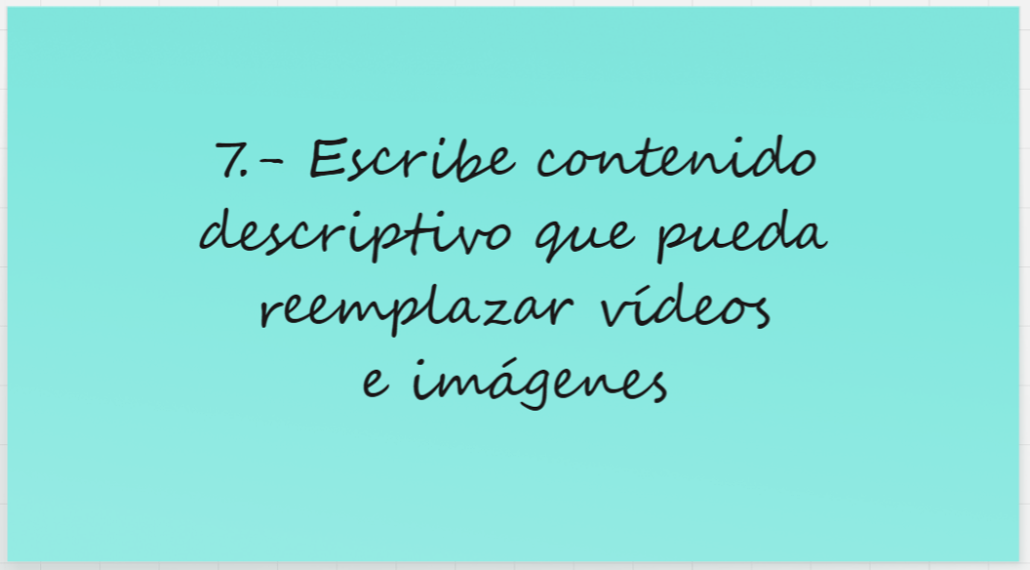Debemos evitar animaciones que bloqueen el contenido. Esto provoca que aquellos que no tienen acceso por ejemplo a un mouse, no obtenga la misma cantidad de información que aquellos que sí.

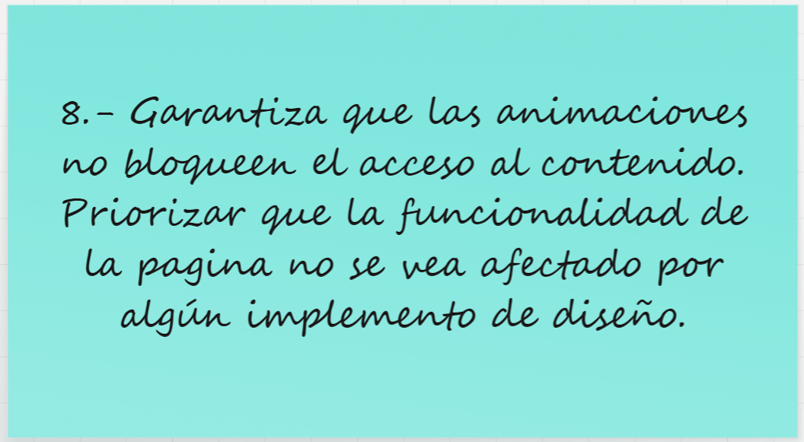

BRIEF & LOS REQUERIMIENTOS TÉCNICOS.

El primer elemento que debemos tener en claro para construir una aplicación.

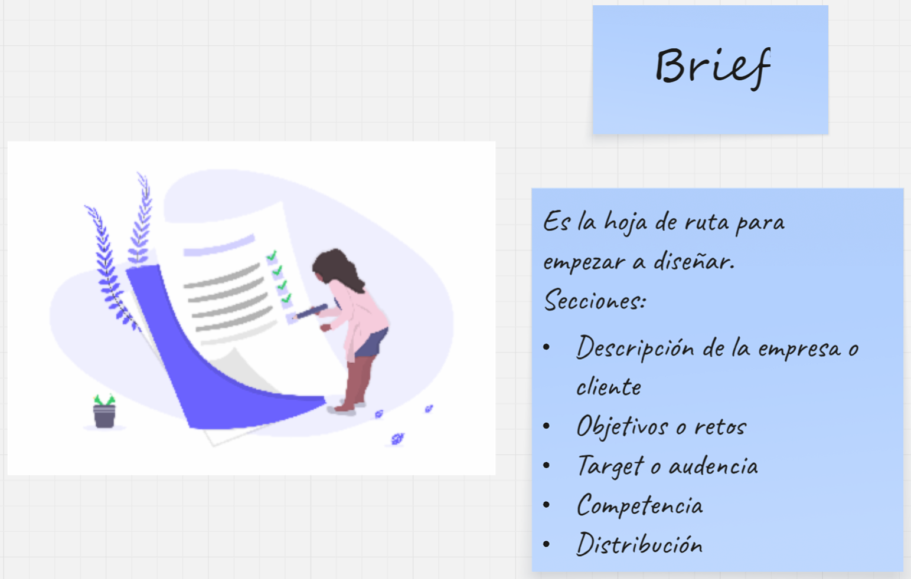El brief es la hoja de ruta para empezar a diseñar. Hay que investigar y recopilar la información relativa con el proyecto a solucionar. Es a donde apuntamos esos datos que hemos recopilado.

Es importante que este documento, el brief, sea bonito, esté bien organizado. Que se pueda ver bien la jerarquía de contenido. Que la persona que lea nuestro brief, entienda lo que está leyendo.

Los objetivos es la parte mas importante porque de ahí vamos a partir para crear nuestro producto. Tener un cronograma con fecha de entregas.

Ejemplo de Brief:

Logo

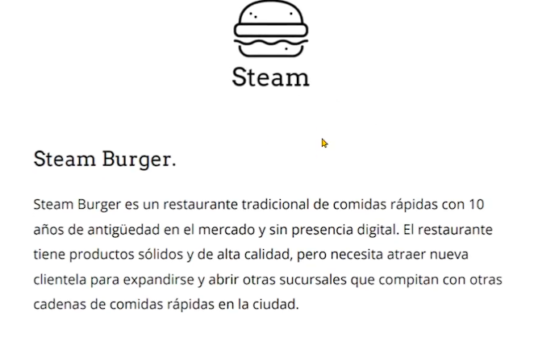Información de la empresa, descripción del cliente.

Objetivos

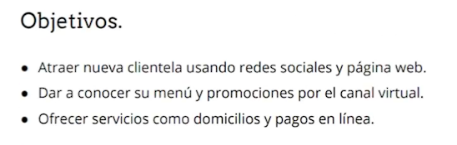

Target o audiencia al que está destinado el producto

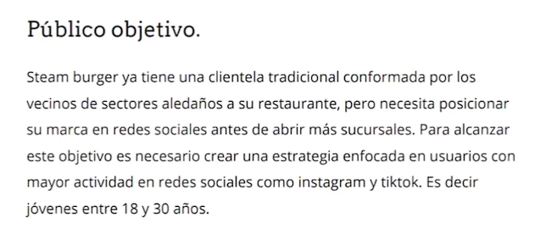

Competencia (con sus enlaces)

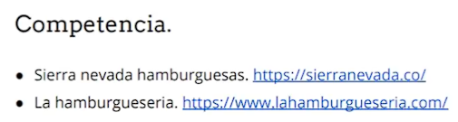

Forma de distribución

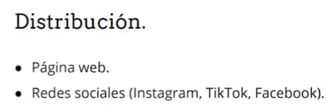

Cronograma

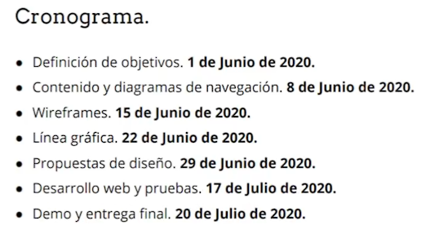

**Para elaborar un buen brief debemos responder las siguientes preguntas:**

1. ¿Cuál es la necesidad, desafío o problema que se va a solucionar?
2. ¿Qué se espera lograr?
3. ¿A quién se va a impactar?
4. ¿Cuáles son los beneficios que se va a obtener?
5. ¿Cómo se va a comunicar?

Tipos de brief:

**Creativo**: Plasma un proyecto novedoso. Busca un insight e información clave desde la cual puede crear piezas publicitarias, generalmente un aviso en la tv, u otros medios como va vía pública, radio o redes sociales.

**Publicitario**: Es parecido al anterior pero orientado al marketing. Resume una iniciativa de marketing concreta que quiere ponerse en marcha. Puede ser el lanzamiento de un nuevo producto, el nuevo sabor de una bebida, una festividad especial por ej.: el día de las madres o Black Friday o simplemente el posicionamiento de una marca.

**Comunicación**: Contiene piezas claves para la estrategia de comunicación o relaciones públicas. Esto quiere decir que puede incluir activaciones, eventos con periodistas, trabajos con influencers.

**Diseño**: Responde a un requerimiento que se busca resolver desde el área visual. Puede ser para un sitio, un newsletter, piezas para redes sociales, presentaciones, brochure institucionales, documentos descargables, blogs, landing pages etc. Generalmente contiene información técnica sobre los formatos y sus especificaciones.

**Programación**: Contiene todo lo que necesita una empresa. Marca, profesional o emprendedor, y que se puede responder con un sitio, blog, herramienta o app. Tambien incluye los elementos que el cliente esperan del sitio, sus funcionalidades obligatorias y otros detalles.

La respuesta de este tipo de brief se divide en dos. La primera va a ser el backend esto se orienta a como luce el sitio desde el punto de vista del programador. Y la otra es el frontend que se orienta a como luce para el usuario desde el diseño.

**Negocio**: Es un documento que resume las necesidades y expectativas de un proyecto de negocio. Generalmente incluye información sobre el objetivo del proyecto, el público objetivo, el mensaje clave y el posicionamiento de la marca. Tambien puede incluir un análisis de la competencia, una estrategia de marketing, un plan de acción detallado. Esta es una herramienta importante para ayudar a las empresas a definir y enfocar sus esfuerzos de negocio y comunicar de manera clara y concisa sus objetivos y expectativas a todos los involucrados en el proyecto.

En el momento de recibir un brief de parte del cliente, debemos analizarlo si la solicitud del cliente es realmente lo que el/ella necesita. Con profundidad analizamos el pedido y pedimos clarificación si hiciera falta. Debemos asesorarlo y gestionar y presentar algo diferente a lo solicitado y justificar para brindarle más peso a la decisión que nosotros queremos introducir al cliente.

Deberemos reescribir ese brief para que quede aún más claro para el cliente y para nosotros.

Tambien necesitamos aprovechar el uso de la herramienta del brief por ejemplo en marketing, por más sencillo que sea el pedido, veremos que podremos experimentar una mayor eficacia en el empleo del tiempo y nivel de efectividad a la hora de transmitir lo que necesitamos.

UX Experiencia de usuario

Debemos diseñar nuestro software para que sea amigable con el usuario. Este diseño se centra en los usuarios y en la usabilidad.

El diseño UX tiene varias etapas.

1. Investigación: Recopilamos datos de como se comporta el usuario y como usa otras apps similares o apps existentes.
2. Análisis: Seleccionamos y agrupamos la información según los objetivos hacia el usuario.
3. Diseño: Creamos prototipos, flujos de usuarios para visualizar las mejores practicas para el producto final.
4. 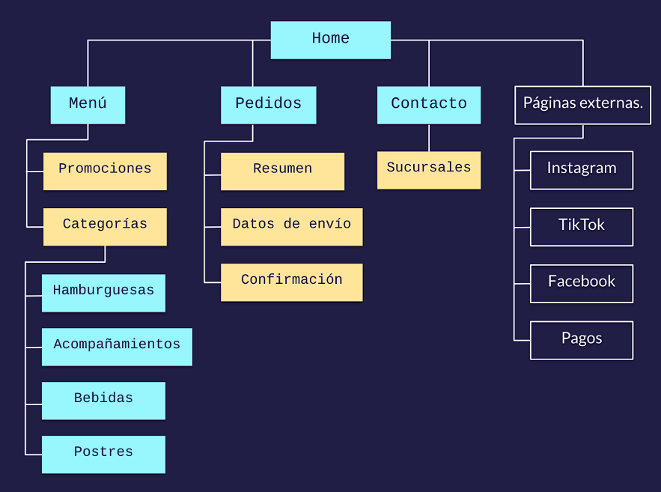Pruebas de usuarios: Se realizan pruebas con sketches, en papel o con demos para ver la interacción del usuario con el producto sin ser el diseño final. Esto nos permite ajustar nuestro diseño antes de pasar a la etapa de desarrollo.

El primer paso de nuestro diseño ux es el diagrama de flujo, pasamos el contenido del brief a elementos tangibles. El primer diagrama es el site-map es el mapa de nuestro sitio. Aquí se definen las secciones principales, las secundarias y paginas externas.

Al realizar el diagrama de flujo, debemos tener en cuenta el objetivo que quiere lograr nuestro cliente, por ejemplo, dar a conocer sus productos. Conociendo esos requerimientos, diseñamos el diagrama de flujo con:

MENU -> PROMOCIONES

MENU -> CATEGORIAS -> HAMBURGUESAS

CATEGORIAS -> ACOMPAÑAMIENTOS

CATEGORIAS -> BEBIDAS

CATEGORIAS -> POSTRES

Otro objetivo del cliente es aumentar su presencia en línea, por lo mismo trabajamos con

PAGINAS EXTRAS > INSTAGRAM

* TIK TOK
* FACEBOOK
* PAGOS

Nuestro cliente quiere que realicen pedidos on-line por lo que agregamos:

PEDIDOS > RESUMEN

* DATOS DE ENVÍO
* CONFIRMACIÓN

Agregamos CONTACTO > SUCURSALES para que nuestro cliente de a conocer su marca.

El user-flow es el diagrama de los pasos que va a hacer el usuario para completar una tarea. Con este flujo podemos saber cuantas pantallas o componentes necesitamos para las acciones del usuario. No hay un numero definido de pantallas o componentes que vamos a diseñar.

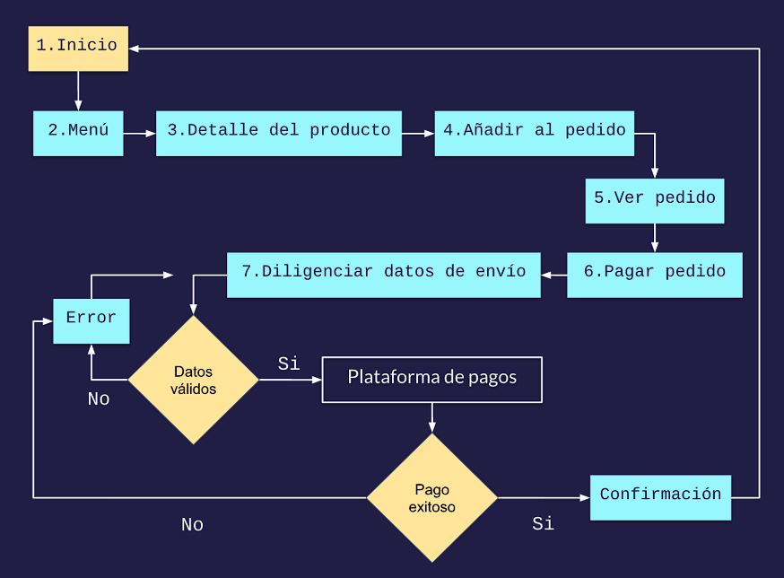

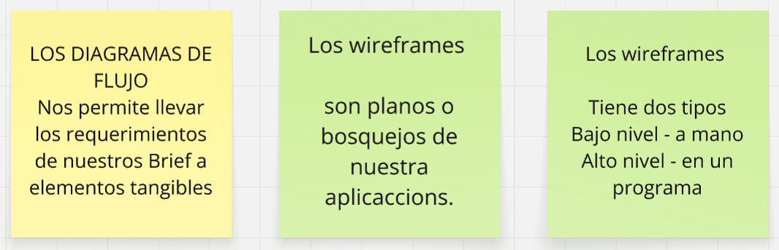

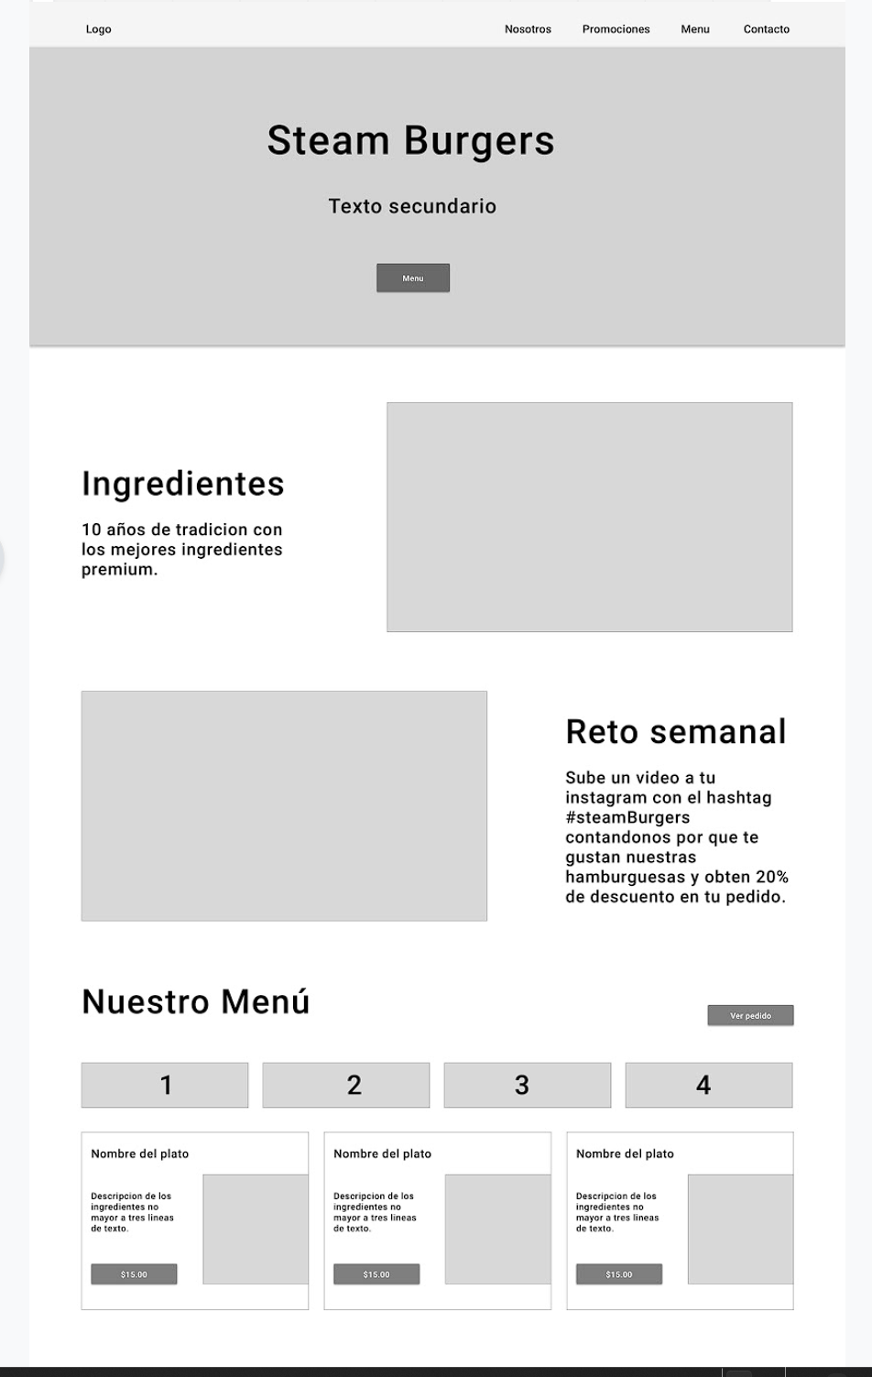WIREFRAMES: WEB

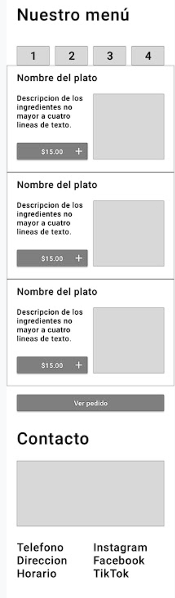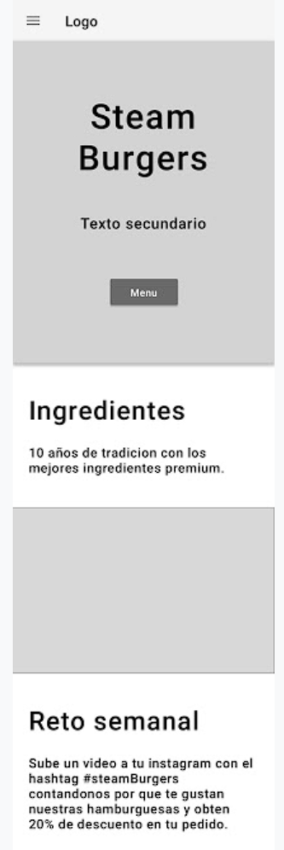WIREFRAMES: MOBILE

El wireframe es el plano de nuestra aplicación, es un boceto de todos los componentes y pantallas que va a tener nuestra aplicación que previamente salieron el los diagramas de flujos y los user-flows. Los wireframes pueden ser de bajo nivel (hechos a mano en lápiz y papel) y los de alto nivel (son creados en programas de diseño como figma-miro-canva).

Es importante esta herramienta para los desarrolladores ya que les da una idea de la dimensión de la aplicación final y van a poder hacer estimaciones, además de decidir con que tecnologías y herramientas trabajar. Es importante también para el cliente porque va a ver que secciones va a tener su página/app con este wireframe como si fuera un producto terminado. No se usan paletas de colores. Solo escala de grises.

***Definición del diseño UI – Interfaz de usuario***

Este diseño se enfoca en la capa de estilos visuales que va por encima de la estructura de contenido. Se diferencia del diseño UX en que este ultimo se centra en la investigación, prototipado y arquitectura de la información., se encarga del diseño de interacción y pruebas de usuarios mientras que el UI se enfoca en el diseño visual, colores, layout, tipografía.

Cuando trabajamos con ambos diseños al mismo tiempo garantizamos que nuestra aplicación sea atractiva al usuario, agradable y funcional.

No se le debe restar importancia a ninguno de los dos tipos de diseños.

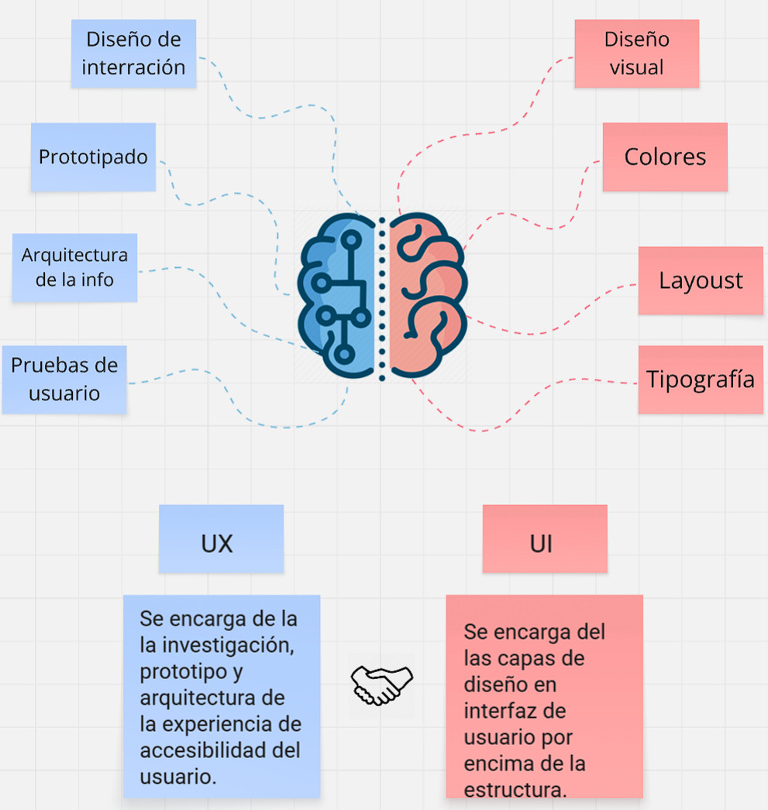

MoodBoard:

Referencias orientativas de otras páginas webs, diseños, formatos, imágenes, palabras. Pueden ser físicas como recortes de revistas, paginas impresas o pueden ser digitales.

Por ejemplo: muro de Pinterest donde de un tema en común se aglutinan imágenes e información que sirve para inspirar y tener ideas.

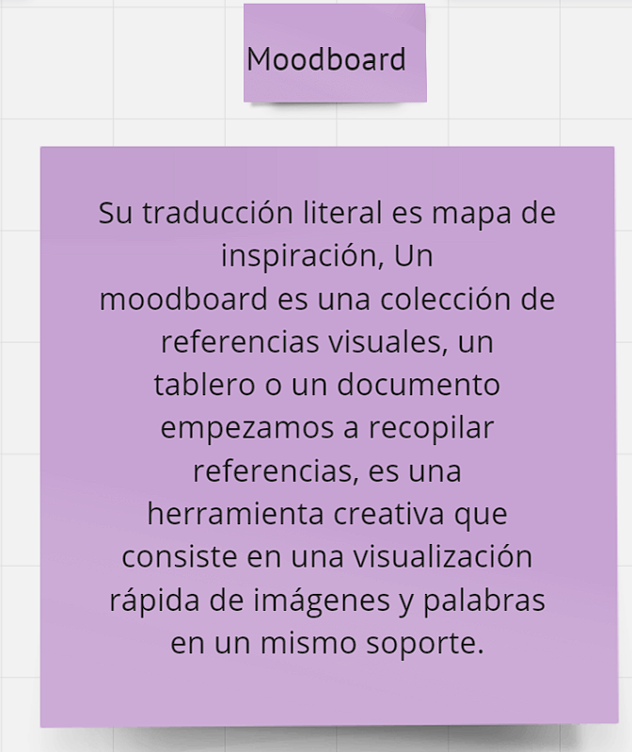

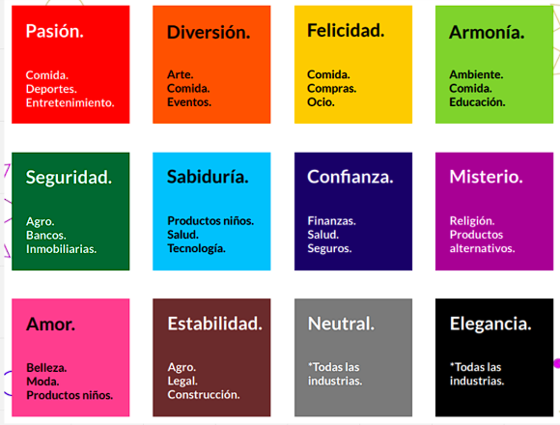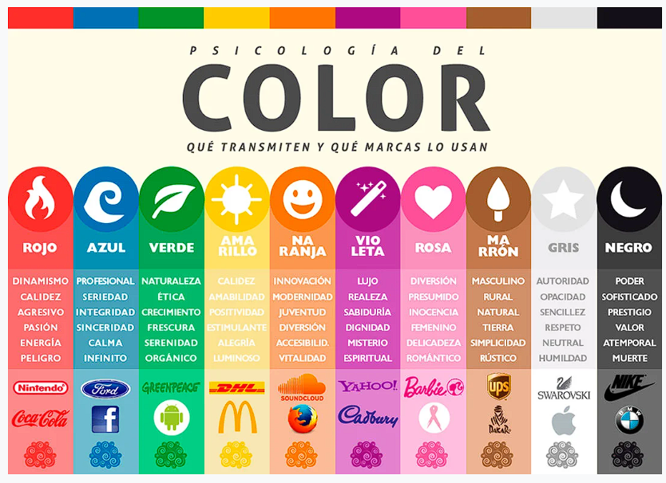La Teoría del Color:

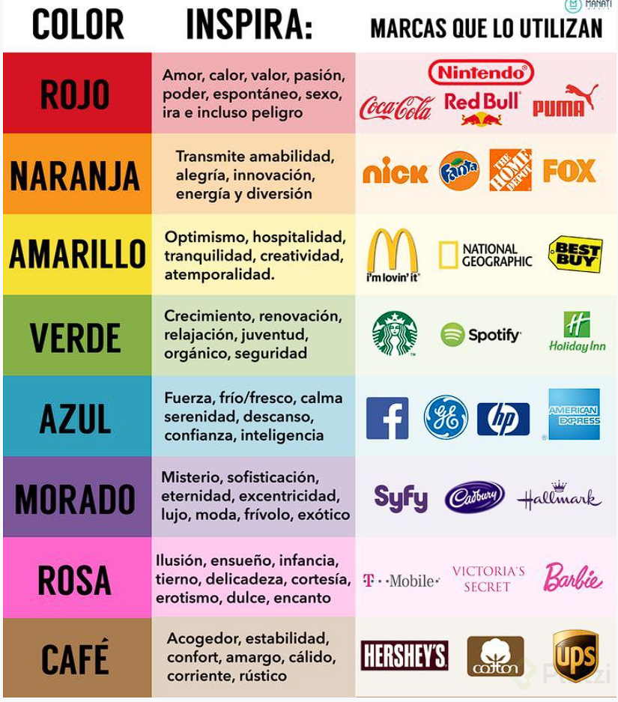

Para saber cuales colores son los adecuados para un diseño, aplicamos lo que es la teoría del color. Esta tiene que ver con lo que es la psicología del color que es un área de estudia lo que el cerebro percibe y asocia a conceptos y sentimientos. Entonces se puede decir que los colores se asocian a sentimientos como por ej.: el color rojo se asocia a la pasión, comida, deportes, sexo, ira, entretenimiento, amor, calor, poder, espontaneidad, peligro, etc.

Para diseñar una app debemos tener en cuenta como trabajar la paleta de colores:

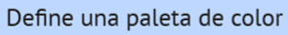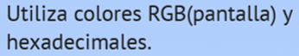

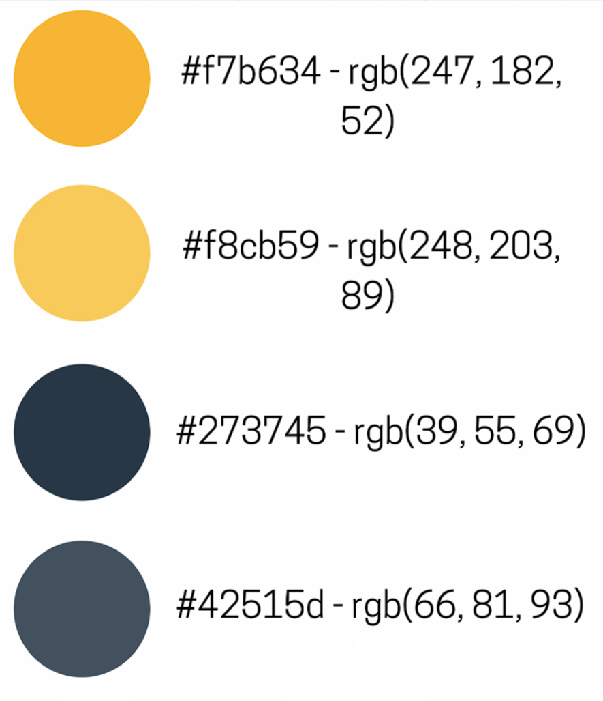

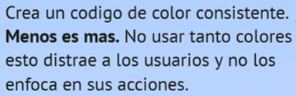

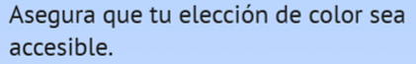

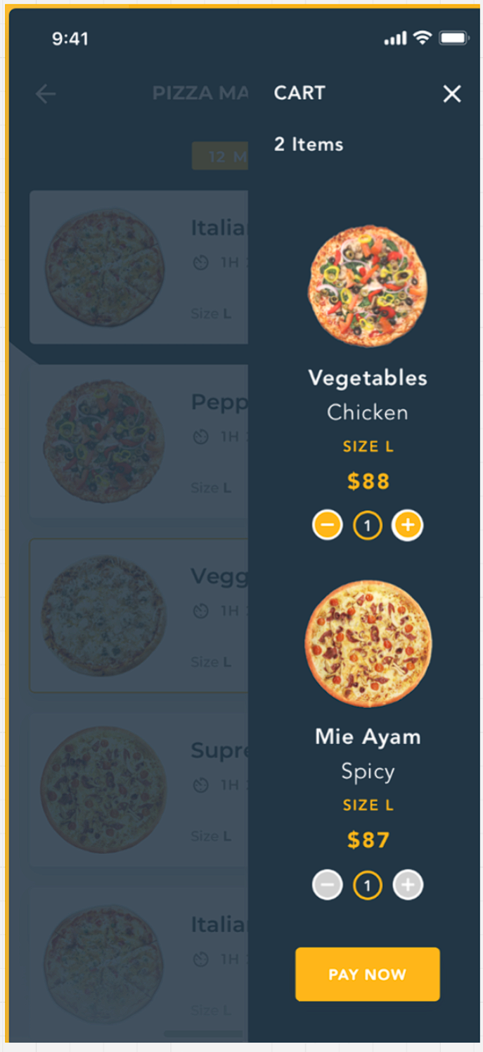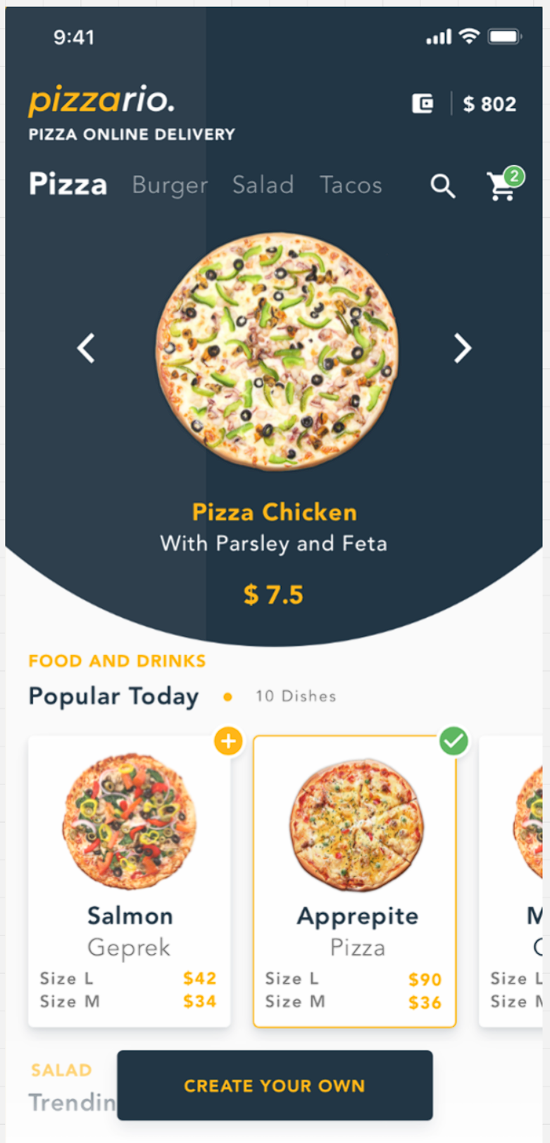

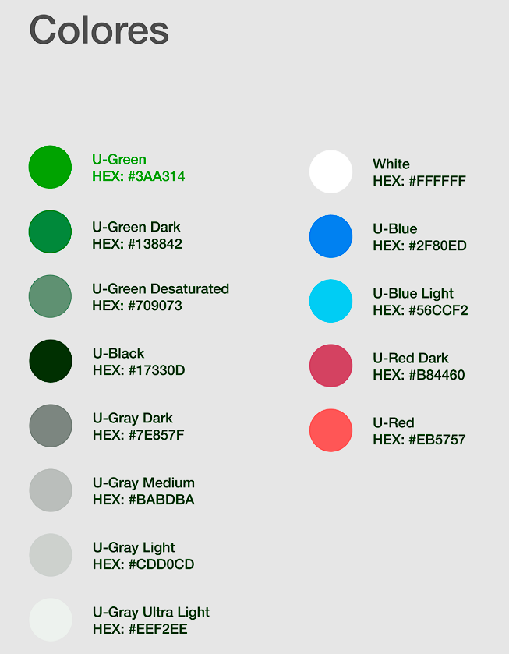Al diseñar nuestra página web, es muy útil crear un archivo con los códigos de nuestra paleta de colores y añadirla a nuestro css.

Para construir nuestra paleta de colores, es necesario saber que colores existen.

Colores primarios como azul, amarillo, rojo, blanco y negro. Tambien están los colores secundarios son el resultado de la combinación de los colores primarios. Los colores terciarios son los colores intermedios que hay entre los colores primarios y secundarios

Tipos de paleta de combinaciones:

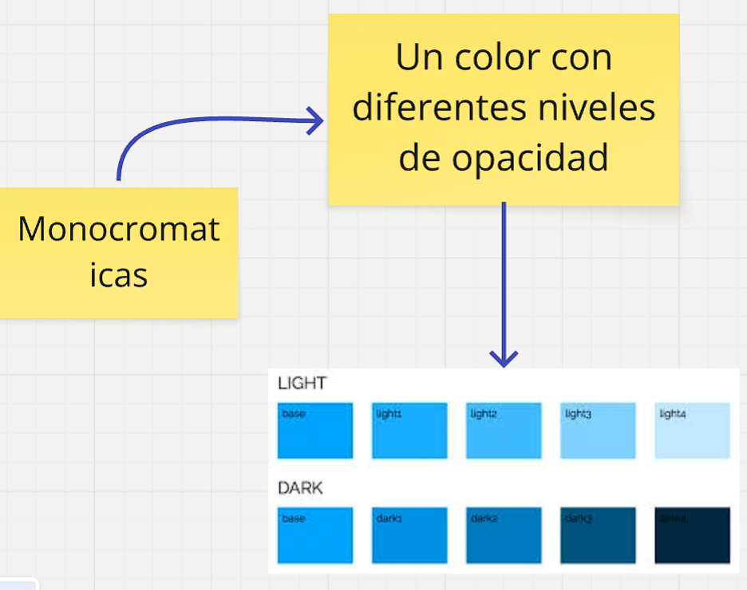

**Monocromática**: Son diferentes tonos de un solo color, pero con diferente opacidad.

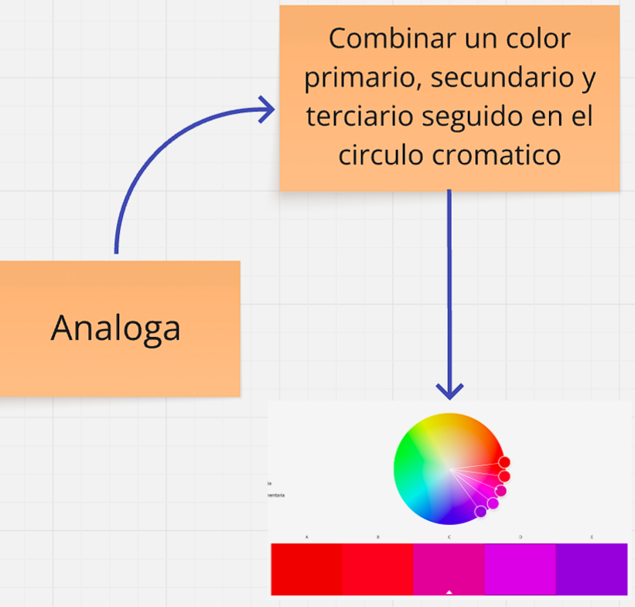

**Análoga**: Esta resulta de combinar un color primario con un color secundario y otro terciario que sean contiguos en el círculo cromático.

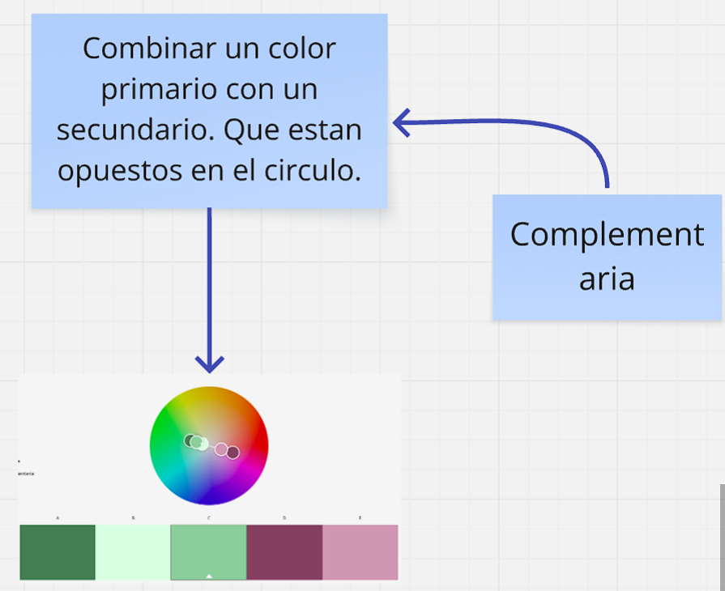**Complementaria**: Consiste en combinar un color primario con otro secundario pero que estén opuestos en el círculo cromático.

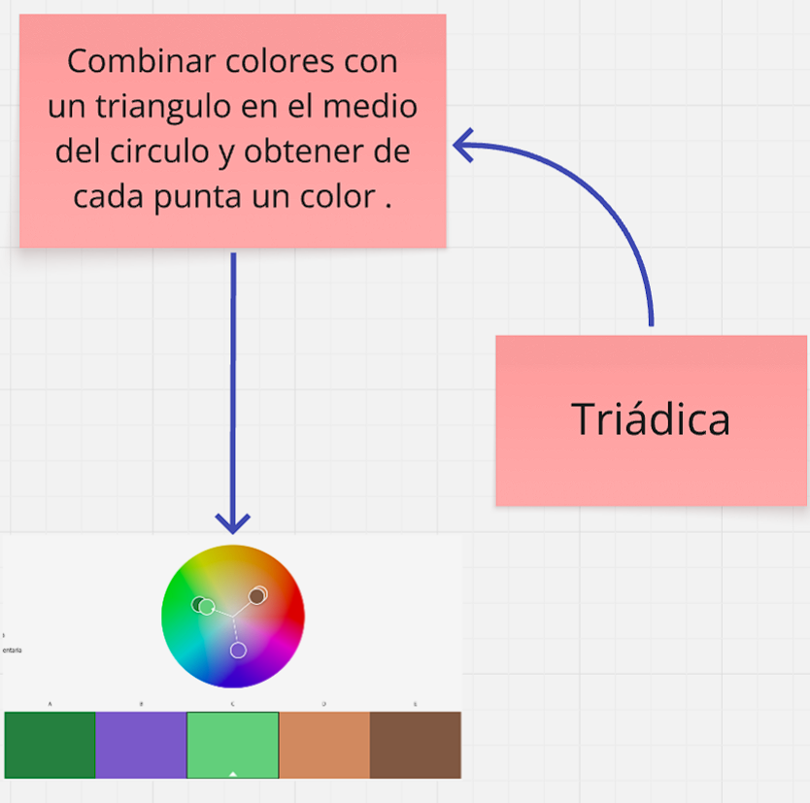

**Triádica**: Se trata de combinar tres colores que estén en el circulo cromático de forma que formen un triángulo entre ellas.

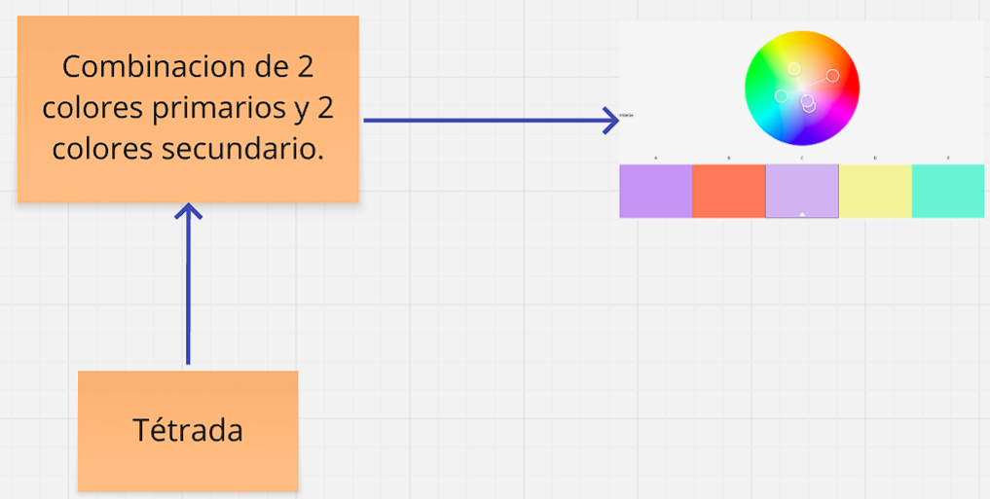

**Tétrada**: Se combinan 4 colores en las que entre ellos se forma un rectángulo en el círculo cromático.

[Para crear paletas de colores.](https://color.adobe.com/explore)

Tipografías:

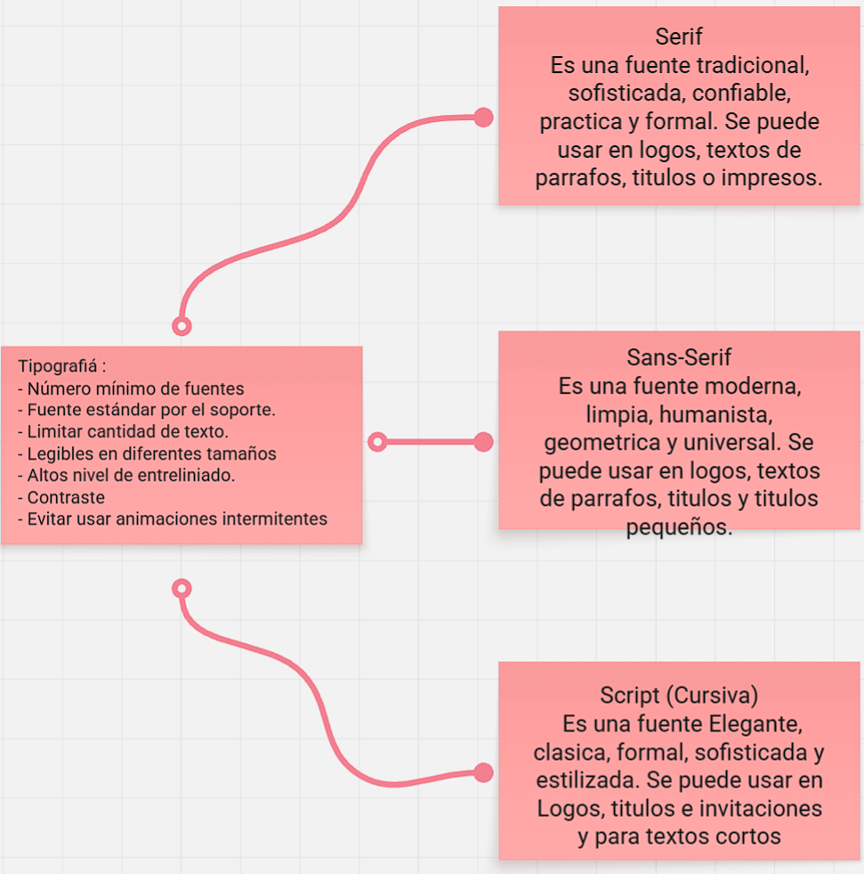

BIBLIOGRAFIA:

https://miro.com/app/board/o9J_kqXgfLs=/